山东胜太环保设备有限公司
年产3000吨白铁及不锈钢制品项目
竣工环境保护验收监测报告表

建设单位：山东胜太环保设备有限公司
编制单位：山东胜太环保设备有限公司

2020年11月

建设单位法人代表：刘建国
编制单位法人代表：刘建国
项 目 负 责 人：刘建国
填 表 人：刘建国

建设单位：山东胜太环保设备有限公司
电话:13666357931
邮编:252400
地址: 莘县十八里铺镇莘星街0007号

编制单位：山东胜太环保设备有限公司
电话:13666357931
邮编:252400
地址: 莘县十八里铺镇莘星街0007号

附图：
附图1 项目地理位置图
附图2 项目厂区总平面布置图
附图3 项目周边近距离社会关系图
附图4 项目周边敏感目标分布图
附件：
附件1 建设项目工程竣工环境保护“三同时”验收登记表
附件2 环评批复
附件3 工况证明
附件4 危废处置协议
附件5 检测报告
附件6 建设单位营业执照
附件7 总量确认书
附件8 环境影响报告表全部结论及建议

前 言
山东胜太环保设备有限公司成立于2020年3月，注册地址位于莘县十八里铺镇莘星街0007号，主要经营范围为：中央空调末端产品、风管、消声器、静压箱、风机、风阀、风口、通风设备、环保设备、水处理设备、不锈钢制品、玻璃钢制品、配电箱、净化设备加工、销售、安装及维修；钢材、板材销售；建筑工程、建筑机电安装工程；劳务分包。
本项目建设单位于2020年4月委托山东碧源项目咨询有限公司编制了《山东胜太环保设备有限公司年产3000吨白铁及不锈钢制品项目环境影响报告表》；于2020年7月30日取得莘县行政审批服务局关于该项目的批复（莘行审报告表[2020]53号）。本项目于2020年8月建设完成，2020年9月进行了试生产。
根据《中华人民共和国环境影响评价法》《建设项目环境保护管理条例》及《山东胜太环保设备有限公司年产3000吨白铁及不锈钢制品项目环境影响报告表环境影响报告表的批复》（莘行审报告表[2020]53号），本项目竣工后，应进行竣工环境保护验收，因此，山东胜太环保设备有限公司于2020年10月20日启动验收工作，组织成立验收工作组。工作组对项目环保设施建设、环保措施落实情况分别进行了现场勘踏，编制了验收监测方案。2020年10月29日~10月30日，山东胜太环保设备有限公司委托山东华一检测有限公司对项目污染源进行了监测，根据检测和检查结果编制了《山东胜太环保设备有限公司年产3000吨白铁及不锈钢制品项目竣工环境保护验收监测报告》。
本次竣工环境保护验收范围：年产3000吨白铁及不锈钢制品项目。本次验收内容为：项目建设过程及运行期中环境保护“三同时”制度执行情况及对环评文件和环评批复文件所提出的环境保护措施及建议的落实情况，调查分析工程实际影响及可能存在的潜在影响。

表一
建设项目名称 | 年产3000吨白铁及不锈钢制品项目
建设单位名称 | 山东胜太环保设备有限公司
建设项目性质 | 新建√ 改扩建 技改 迁建
建设地点 | 莘县十八里铺镇莘星街0007号
主要产品名称 | 白铁制品、不锈钢制品
设计生产能力 | 年产白铁制品2990吨、不锈钢制品10吨
实际生产能力 | 年产白铁制品2990吨、不锈钢制品10吨
建设项目环评时间 | 2020年7月 | 开工建设时间 | 2020年8月
调试时间 | 2020年9月 | 验收现场监测时间 | 2020.10.29-2020.10.30
环评报告表  审批部门 | 莘县行政审批服务局 | 环评报告表  编制单位 | 山东碧源项目咨询有限公司
环保设施设计单位 | / | 环保设施施工单位 | /
投资总概算 | 200万元 | 环保投资总概算 | 15万元 | 比例 | 7.5%
实际总概算 | 100万元 | 环保投资 | 14万元 | 比例 | 14%
验收监测依据 | 1、《建设项目环境保护管理条例》（国务院令682号，2017.10.01）  2、《建设项目竣工环境保护验收暂行办法》（国环规环评[2017]4号，2017.11.20）  3、《建设项目竣工环境保护验收技术指南 污染影响类》（生态环境部公告[2018]第9号，2018.05.15）；  4、《关于印发环境保护部建设项目“三同时”监督检查和竣工环保验收管理规程（试行）的通知》（环发[2009]150号，2009.12.17）；  5、《关于印发环评管理中部分行业建设项目重大变动清单的通知》（环办[2015]52号）；  6、《国家危险废物名录》（环境保护部部令第39号，2016.06）；  7、《中华人民共和国环境噪声污染防治法》（2018.12.29）；  8、《中华人民共和国大气污染防治法》（2018.10.26）；  9、《山东胜太环保设备有限公司年产3000吨白铁及不锈钢制品项目环境影响评价报告表》（2020.7）；  10、《关于山东胜太环保设备有限公司年产3000吨白铁及不锈钢制品项目环境影响报告表告知承诺的批复》（莘行审报告表[2020]53号，2020.7.30）；  11、《山东胜太环保设备有限公司年产3000吨白铁及不锈钢制品项目聊城市建设项目污染物总量确认书》（2020.6.25）。
验收监测评价标准、标号、级别、限值 | 污染物排放标准  1.1废气排放标准  有组织颗粒物排放浓度执行《山东省区域性大气污染物综合排放标准》（DB37/2376-2019）表2“一般控制区”标准要求，排放速率执行《大气污染物综合排放标准》（GB16297-1996）表2二级标准要求。无组织颗粒物厂界浓度执行《大气污染物综合排放标准》（GB16297-1996）表2排放标准。  本项目废气排放标准见表1-1。  表1-1 废气排放执行标准  1.2噪声排放标准  运营期厂界噪声执行《工业企业厂界环境噪声排放标准》（GB12348-2008）2类声环境功能区标准。  表1-2 噪声排放执行标准值  1.3固体废物排放标准  本项目一般工业固废执行《一般工业固体废物贮存、处置场污染控制标准》（GB18599-2008）及修改单标准；危险废物执行《危险废物贮存污染控制标准》（GB18597-2001）及修改单标准。  1.4废水  本项目生活污水经莘县莘星纺织印染有限公司旱厕收集后定期清运用作农肥，不外排。
  污染物名称 |  | 排放浓度（mg/m³） | 排放速率（kg/h） | 排气筒高度（m）
  有组织 | 颗粒物 | 20 | 3.5 | 15
  无组织 | 颗粒物 | 1.0 | / | /
  分类 | 昼间dB(A) | 夜间dB(A)
  营运期 | 60 | 50
总量控制 | 本项目不需申请COD_{Cr}和氨氮总量指标。  本项目本项目废气主要为颗粒物，本项目需要申请颗粒物总量指标为0.001422t/a，颗粒物2倍消减替代量为0.002844t/a，聊城市环境保护局于2020年6月25日已同意调度0.002844t/a的颗粒物用于本项目的建设。

表二

工程建设内容：
2.1项目建设过程
山东胜太环保设备有限公司于2020年4月委托山东碧源项目咨询有限公司编制了《山东胜太环保设备有限公司年产3000吨白铁及不锈钢制品项目环境影响报告表》；2020年7月30日取得莘县行政审批服务局关于该项目的批复（莘行审报告表[2020]53号）；本项目于2020年8月建设完成，于2020年9月进行了试生产。
2.2工程概况
本项目位于莘县十八里铺镇莘星街0007号，占地面积1009.72m²，总投资200万元，租赁莘县莘星纺织印染有限公司闲置厂房进行建设，主要建设内容为生产车间，内部按功能区划分为生产区、焊接区、原料区、成品区、仓库、办公室等，新增等离子切割机、共板法兰成型机、气动折弯机、卷圆机、螺旋风管机、二保焊、氩弧焊、台钻等主要生产设备及其他机械设施。项目正常运行后可达到年产3000吨白铁及不锈钢制品的规模。
本项目劳动定员6人，2班制，每班工作8h，分为夜班和白班，全年运行330天。
2.3工程组成
项目基本组成情况见表2-1。
表2-1 项目基本组成情况一览表
工程类别 | 工程名称 | 环评建设内容 | 实际建设内容 | 变动情况
主体工程 | 焊接区 | 位于车间东北侧，占地面积约80m²，内置点焊机、冷焊机、二保焊机、氩弧焊机等焊接设备，为白铁制品及不锈钢制品焊接区 | 同环评一致 | 无
主体工程 | 生产区 | 位于车间西北侧，车间占地面积1009.72m²，生产区占地面积约770m²，内置等离子切割机、气动折弯机、卷圆机、滚剪式旋风管机、共板法兰成型机、风管生产二线、虾米弯头机等机械设备及配套的环保设备，为白铁制品及不锈 钢制品生产区 | 同环评一致 | 无
储运工程 | 原料区 | 位于车间西南侧入口处，占地面积80m²，主要用于白铁皮、不锈钢等原料储存 | 位于车间西侧，占地面积80m²，主要用于白铁皮、不锈钢等原料储存 | 建设位置向北偏移
储运工程 | 成品区 | 位于车间西北侧，两层构架，单层建筑面积120m²，主要用于产品储存 | 位于车间西北角，两层构架，单层建筑面积120m²，主要用于产品储存 | 建设位置向北偏移
储运工程 | 仓库 | 位于车间南侧西部，钢结构房间，占地面积约9m²，主要用于储存焊丝、二氧化碳保护气等 | 与环评一致 | 无
辅助工程 | 办公室 | 位于车间南侧中部，占地面积约30m²，主要用于人员办公 | 与环评一致 | 无
公用工程 | 供水 | 由当地市政自来水管网提供，用水量为99m³/a | 与环评一致 | 无
公用工程 | 供电 | 由当地市政电网提供，年用电量为2万kW•h | 与环评一致 | 无
公用工程 | 供热 | 本项目供热主要为冬季员工生活取暖，为空调供热 | 与环评一致 | 无
公用工程 | 排水 | 清污分流、雨污分流 | 与环评一致 | 无
环保工程 | 废气 | 本项目废气主要为焊接和切割烟尘。焊接烟尘经焊接区配套的集气装置收集，等离子切割烟尘经设备上方集气罩收集，上述被收集的焊接及等离子切割烟尘由风机引入同一台布袋除尘器处理，达标后经15m高P1排气筒排放。 | 与环评一致 | 无
环保工程 | 废水 | 项目废水主要为生活污水，依托莘县莘星纺织印染有限公司旱厕进行收集，然后定期清运用作农肥。 | 与环评一致 | 无
环保工程 | 噪声 | 选用低噪声设备、厂房隔音、基础减振、距离衰减等 | 与环评一致 | 无
环保工程 | 固废 | 在车间西北侧新建1处一般固废暂存区、东南侧1座危废间。下脚料及次品、布袋除尘器收尘收集后外售，含油废抹布及生活垃圾委托环卫部门定期清运处理，废液压油、废液压油桶、废乳化液桶收集后暂存于危废间并委托有资质单位处理。 | 危废间位于西南角入口处，一般固废区位于车间东南侧。下脚料及次品、布袋除尘器收尘收集后外售，含油废抹布及生活垃圾委托环卫部门定期清运处理，废液压油、废液压油桶、废乳化液桶收集后暂存于危废间并委托有资质单位处理。 | 危废间位置由东南侧转移到西南角入口处，一般固废区由西北侧转移到东南侧。
2.4平面布置
本项目厂房为租赁莘县莘星纺织印染有限公司闲置车间，厂房呈规则的矩形，东西长39m、南北宽26m，总占地面积1009.72m²。本项目车间内按功能区划分为生产区、焊接区、原料区、成品区、仓库、办公室等。
办公室位于车间南侧中部，原料区位于车间西侧，成品区位于车间西北角，仓库位于车间南侧西部、办公室的西侧，焊接区位于车间西北侧，其他区域均为生产区。
合理性：项目总平面布置根据项目所处位置及周围情况，按照工艺流程的要求，保证工艺流程通顺，操作方便，结合现场地形，合理的进行功能分区，做到布局紧凑，统一规划，减少用地，以利于生产管理和环境保护。
原料区及仓库设置在西侧车间入口处，便于原辅材料卸车；成品区设置在生产区的末端，保证工艺流程通顺；办公室建设成封闭的钢结构房间，与生产区分离，可减少生产废气及噪声对工人的影响。
综上，本项目平面布置是合理的。本项目的平面布置图见附图2。
2.5产品方案及规模
本项目产品方案见表2-2。
表2-2 本项目产品方案一览表
序号 | 产品名称 | 环评设计产能 | 型号/类别 | 实际产能 | 变动情况
1 | 白铁制品 | 2990t/a | 白铁皮风管、螺旋风管、消声静压箱箱、风阀、风口、防雨弯头、排风除尘罩、吸烟罩、三通等 | 2990t/a | 无
2 | 不锈钢制品 | 10t/a | 不锈钢风管、排烟防火阀、螺旋风管、消声静压箱箱、风阀、风口、防雨弯头、排风除尘罩、吸烟罩、三通等 | 10t/a | 无
2.6主要生产设备
本项目主要生产设备见表2-3。
表2-3 本项目主要生产设备一览表
序号 | 名称 | 型号 | 环评数量（台） | 实际数量（台） | 变动情况
1 | 全自动等离子切割机 | 380±10%VAC50HZ | 1 | 1 | 无
2 | 气动折弯机 | QTDT1.5*2000 | 1 | 1 | 无
3 | 卷圆机 | G-1.5*1300 | 1 | 1 | 无
4 | 滚剪式旋风管机 | DDG8-1500-C | 1 | 1 | 无
5 | 共板法兰成型机 | T15 | 1 | 1 | 无
6 | 风管生产二线 | PDNC-2 | 1 | 1 | 无
7 | 虾米弯头机 | PDWT | 1 | 1 | 无
8 | 等离子切割机 | LGK-40、63IGBT | 1 | 1 | 无
9 | 空气压缩机 | / | 2 | 2 | 无
10 | 点焊机 | DN-25 | 1 | 1 | 无
11 | 冷焊机 | WL-2000 | 1 | 1 | 无
12 | 二氧化碳气体保护焊机 | NBC-2700、NB-2001 | 2 | 2 | 无
13 | 风管辘骨机 | 09A12-9A15HB | 2 | 2 | 无
14 | 抱骨机 | / | 1 | 1 | 无
15 | 液压折弯机 | / | 1 | 1 | 无
16 | 合扣机 | / | 1 | 1 | 无
17 | 手动剪板机 | / | 1 | 1 | 无
18 | 氩弧焊机 | WSE315P | 1 | 1 | 无
19 | 布袋除尘器 | / | 1 | 1 | 无
20 | 风机 | 3.0KW | 2 | 1 | 减少1台
21 | 台钻 | YS-7134、ST-16J | 1 | 2 | 新增1台
22 | 无齿锯切割机 | J3G-400 | 0 | 1 | 新增1台
23 | 砂轮机 | / | 0 | 1 | 新增1台
24 | 螺杆空压机 | KMS-10A | 0 | 1 | 新增1台
25 | 电动咬口机 | / | 0 | 1 | 新增1台
26 | 叉车 | / | 0 | 1 | 新增1台
2.7工程项目环保设施投资情况
表2-4 环保投资落实情况
项目 | 内容 | 设计环保投资  （万元） | 实际环保投资  （万元） | 备注
废气治理 | 集气罩+风机+布袋除尘器+排气筒 | 10 | 10 | 与环评一致
噪声治理 | 选用低噪声设备、厂房隔声、基础减振等措施 | 2 | 2 | 与环评一致
固废治理 | 一般固废间、危废间 | 3 | 2 | 实际投资减少1万
合计 |  | 15 | 14 | 环保总投资减少1万
2.8项目变动情况
（1）平面布置变化情况：原料库、成品区建设位置向北偏移；危废间建设位置由东南侧转移到西南角入口处，一般固废区由西北侧转移到东南侧。
（2）设备变化情况：增加1台台钻、1台无齿锯切割机、1台砂轮机、1台螺旋空压机、1台点动咬口机、1台叉车、减少1台风机。
本项目性质、规模、地点、生产工艺、环保措施均与环境影响报告表及审批部门审批决定一致，参照《关于印发环评管理中部分行业建设项目重大变动清单的通知》（环办[2015]52号）相关规定，项目变动未造成不利环境影响，不属于重大变动。

原辅材料消耗及水平衡：
2.9主要原辅材料消耗
本项目主要原辅材料消耗情况见表2-5。

表2-5 本项目主要原辅材料及能耗情况一览表
序号 | 原料名称 | 环评设计用量 | 实际用量 | 备注 | 变动情况
1 | 白铁皮 | 2990t/a | 2990t/a | 外购，卷材，暂存于原料区 | 无
2 | 不锈钢 | 10t/a | 10t/a | 外购，板材，暂存于原料区 | 无
3 | 焊丝 | 0.3t/a | 0.3t/a | 外购，暂存于仓库 | 无
4 | 乳化液 | 0.15t/a | 0.15t/a | 25kg/桶，现购现用，不在厂内储存 | 无
5 | 液压油 | 0.1t/a | 0.1t/a | 25kg/桶，现购现用，不在厂内储存 | 无
6 | 二氧化碳 | 10t/a | 10t/a | 外购，40m³/瓶，暂存于仓库 | 无
7 | 水 | 66.7m³/a | 66.7m³/a | 当地自来水管网提供 | 无
8 | 电 | 2万kW•h | 2万kW•h | 当地市政电网提供 | 无
乳化液：乳化液是一种高性能的半合成金属加工液，特别适用于铝金属及其合金的加工，但不适用于含铅的材料。乳化液主要化学成分包括：水、基础油（矿物油、植物油、合成酯或它们的混合物）、表面活性剂、防锈添加剂（环烷酸锌、石油磺酸钠（亦是乳化剂）、石油磺酸钡、苯并三唑，山梨糖醇单油酸酯、硬脂酸铝）、极压添加剂（含硫、磷、氯等元素的极性化合物）、摩擦改进剂（减摩剂或油性添加剂）、抗氧化剂，不含挥发性有机物。
乳化液具有以下优点：（1）使用产品能充分保持环境的清洁，加工后产品能留下一层轻质的液膜，能被轻松清除，方便了清洁维护管理；（2）产品有效的防止了细菌和真菌的侵蚀影响，节约了保管维护的成本。该品亦有良好的润湿粘附特性，减少了切削液的溅出损失，也清洁了环境；（3）该产品特别能够防止金属焊粘，同时能有效防止普通铁制金属材料发生腐蚀；（4）产品含有润滑增效剂，用来改进加工部件的表面质量，并且延长刀具寿命。
液压油：液压油就是利用液体压力能的液压系统使用的液压介质，在液压系统中起着能量传递、抗磨、系统润滑、防腐、防锈、冷却等作用。液压油的主要成分为基础矿物油，不含挥发性有机物。
2.10公用工程：
（1）给水
项目生产过程不用水，主要为职工生活用水，由市政自来水管网提供。
本项目动定员6人，不在厂内用餐、住宿，根据《建筑给排水设计规范》（GB50015-2009），生活用水系数取30L/（人·天），则职工生活用水量为0.18m³/d、59.4m³/a。
（2）排水
本项目废水为职工生活污水。
生活污水排放系数取用水量的80%，本项目职工生活用水量为0.18m³/d、59.4m³/a，经计算，生活污水产生量为0.14m³/d、47.5m³/a。生活污水由依托莘县莘星纺织印染有限公司旱厕进行收集，然后定期清运用作农肥。
本项目水量平衡见图2-1。
图2-1 本项目水平衡图（单位：m³/a）
（3）供电
本项目用电量为2万kW•h，由当地市政电网提供。
（4）供热
项目供热主要为冬季员工生活取暖。采用空调供热。

主要工艺流程及产污环节（附处理工艺流程图，标出产污节点）
2.11项目工艺流程及产排污
项目工艺流程及产排污见图2-2和2-3。
图2-2 不锈钢制品生产工艺流程及产污环节图

图2-3 白铁制品生产工艺流程及产污环节图

1、生产工艺流程说明如下：
本项目主要原材料为白铁皮卷材和不锈钢板材，为订单式生产模式，原料入厂后首先根据客户订单要求进行产品设计，根据设计方案进入生产环节。
（1）不锈钢制品生产工艺
不锈钢板材入厂后使用等离子切割机进行切割下料，需要打孔的物料送至台钻进行转孔，然后使用点焊、二保焊等进行焊接，最后经检验后，合格品入口外售。
（2）白铁制品生产工艺
首先将白铁皮卷材进行展平，展平后的板材部分送至成型机进行压型，再使用剪板机进行剪切；部分白铁皮板材送至等离子机，根据设计尺寸进行物料切割。切割后的物料送至折弯机、卷圆机、弯头机等进行折弯、卷圆操作，然后对物料进行折缝，在根据缝隙进行合扣组装。组装后需要焊接的产品使用焊机进行焊接，最后经检验后，合格品入口外售。
2、主要污染工序：
废气：主要为焊接烟尘、切割烟尘。
废水：职工生活污水
噪声：设备运行噪声
固废：下脚料及次品、布袋除尘器收尘、含油废抹布、生活垃圾、废液压油、废液压油桶、废乳化液桶等。

表三

主要污染源、污染物处理和排放（附处理流程示意图，标出废水、废气、厂界噪声监测点位）
3.1废水
本项目废水主要为生活污水，生活污水依托莘县莘星纺织印染有限公司旱厕进行收集，然后定期清运用作农肥，不外排。
3.2废气
1、有组织废气：
（1）本项目在焊接过程中会产生焊接烟尘，污染物种类为颗粒物，本项目拟在生产车间东北侧设置一处焊接区，焊接区使用软帘进行围蔽，上方安装集气系统，焊接时产生的烟尘经焊接区配套的集气系统收集后，由风机引至布袋除尘器进行处理，处理后的废气经15m高P1排气筒排放；
（2）切割烟尘是由铁皮及不锈钢原料采用等离子切割机下料，在切割的过程中由于金属熔化与高速气体碰撞产生，污染物种类为颗粒物，本项目拟在等离子切割机上方安装带软帘的集气罩，等离子切割过程中产生的烟尘经集气罩收集，由风机引至与焊接共用的一台布袋除尘器进行处理，处理后的废气经15m高P1排气筒排放。
2、无组织废气：未被集气系统收集的焊接烟尘及等离子切割烟尘在生产车间内无组织排放，本项目通过安装集气罩并增加软帘的措施加强废气的收集效率，降低无组织废气的产生量及排放量。
表3-1 废气产生及排放情况一览表
排放方式 | 废气名称 | 来源 | 污染物种类 | 治理设施 | 排气筒高度m/  内径m | 排放去向 | 监测点位置
有组织 | 焊接、切割烟尘 | 焊接、切割工序 | 颗粒物 | 布袋除尘器+15m高排气筒 | 15/0.4 | P1排气筒 | P1排气筒
无组织 | 未被集气罩收集的烟尘 | 焊接  切割工序 | 颗粒物 | 集气罩增加软帘 | / | 生产车间 | 厂界上风向设置1个参照点，下风向设置3个监测点
现场图片见下图：

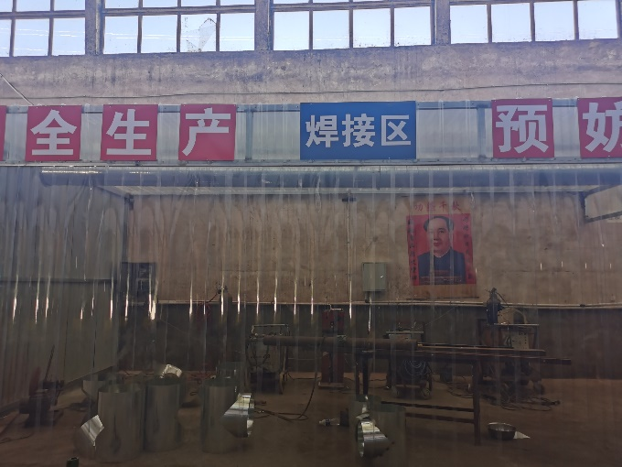 | 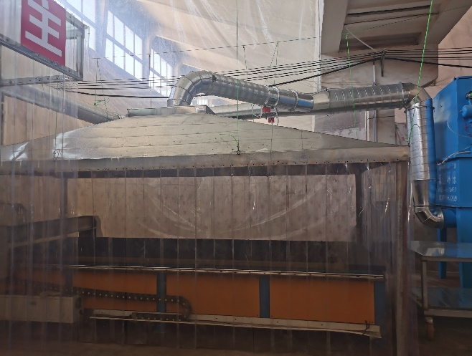
图3-1 焊接工序 | 图3-2 切割工序
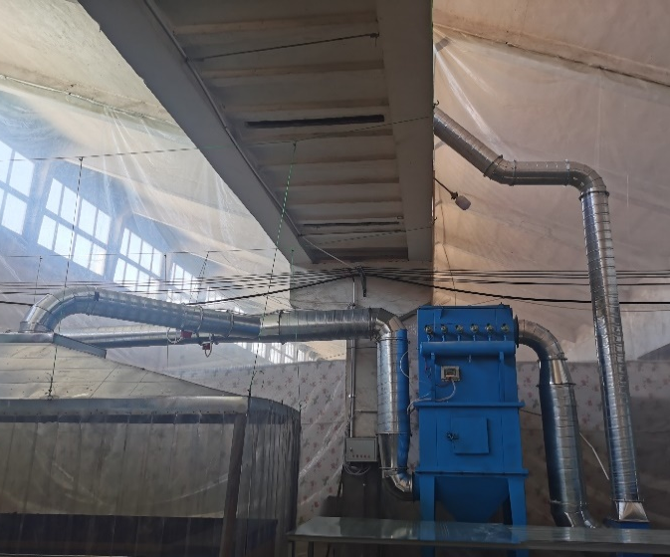
图3-3 废气处理装置 | 图3-4 15m高P1排气筒
3.3噪声
本项目噪声主要为等离子切割机、气动折弯机、卷圆机、滚剪式旋风管机、共板法兰成型机、风管生产二线、虾米弯头机、空气压缩机、风管辘骨机、抱骨机、液压折弯机、台钻、合扣机、风机、砂轮机等设备运行噪声。本项目生产设备均设置在封闭车间内，建设单位在设备选型时优先选用低噪声设备，且设置减振降噪基础，风机安装消音器，采取以上措施后可有效减小各类设备噪声产生值。噪声污染防治措施见下表。
表3-2 噪声污染防治措施
序号 | 噪声源设备名称 | 源强数量（台） | 减噪措施 | 运行情况 | 厂界噪声监测点位
1 | 等离子切割机 | 2 | 选用低噪声设备、厂房隔声、基础减震、距离衰减 | 间歇 | 东、南、西、北厂界外1m
2 | 气动折弯机 | 1 | 选用低噪声设备、厂房隔声、基础减震、距离衰减 | 间歇 | 东、南、西、北厂界外1m
3 | 卷圆机 | 1 | 选用低噪声设备、厂房隔声、基础减震、距离衰减 | 间歇 | 东、南、西、北厂界外1m
4 | 滚剪式旋风管机 | 1 | 选用低噪声设备、厂房隔声、基础减震、距离衰减 | 间歇 | 东、南、西、北厂界外1m
5 | 共板法兰成型机 | 1 | 选用低噪声设备、厂房隔声、基础减震、距离衰减 | 间歇 | 东、南、西、北厂界外1m
6 | 风管生产二线 | 1 | 选用低噪声设备、厂房隔声、基础减震、距离衰减 | 间歇 | 东、南、西、北厂界外1m
7 | 虾米弯头机 | 1 | 选用低噪声设备、厂房隔声、基础减震、距离衰减 | 间歇 | 东、南、西、北厂界外1m
8 | 空气压缩机 | 2 | 选用低噪声设备、厂房隔声、基础减震、距离衰减 | 间歇 | 东、南、西、北厂界外1m
9 | 风管辘骨机 | 2 | 选用低噪声设备、厂房隔声、基础减震、距离衰减 | 间歇 | 东、南、西、北厂界外1m
10 | 抱骨机 | 1 | 选用低噪声设备、厂房隔声、基础减震、距离衰减 | 间歇 | 东、南、西、北厂界外1m
11 | 液压折弯机 | 1 | 选用低噪声设备、厂房隔声、基础减震、距离衰减 | 间歇 | 东、南、西、北厂界外1m
12 | 台钻 | 1 | 选用低噪声设备、厂房隔声、基础减震、距离衰减 | 间歇 | 东、南、西、北厂界外1m
13 | 合扣机 | 1 | 选用低噪声设备、厂房隔声、基础减震、距离衰减 | 间歇 | 东、南、西、北厂界外1m
14 | 风机 | 1 | 选用低噪声设备、厂房隔声、基础减震、距离衰减 | 间歇 | 东、南、西、北厂界外1m
15 | 无齿锯切割 | 1 | 选用低噪声设备、厂房隔声、基础减震、距离衰减 | 间歇 | 东、南、西、北厂界外1m
16 | 砂轮机 | 1 | 选用低噪声设备、厂房隔声、基础减震、距离衰减 | 间歇 | 东、南、西、北厂界外1m
17 | 螺杆空压机 | 1 | 选用低噪声设备、厂房隔声、基础减震、距离衰减 | 间歇 | 东、南、西、北厂界外1m
18 | 电动咬口机 | 1 | 选用低噪声设备、厂房隔声、基础减震、距离衰减 | 间歇 | 东、南、西、北厂界外1m
现场图片见下图：
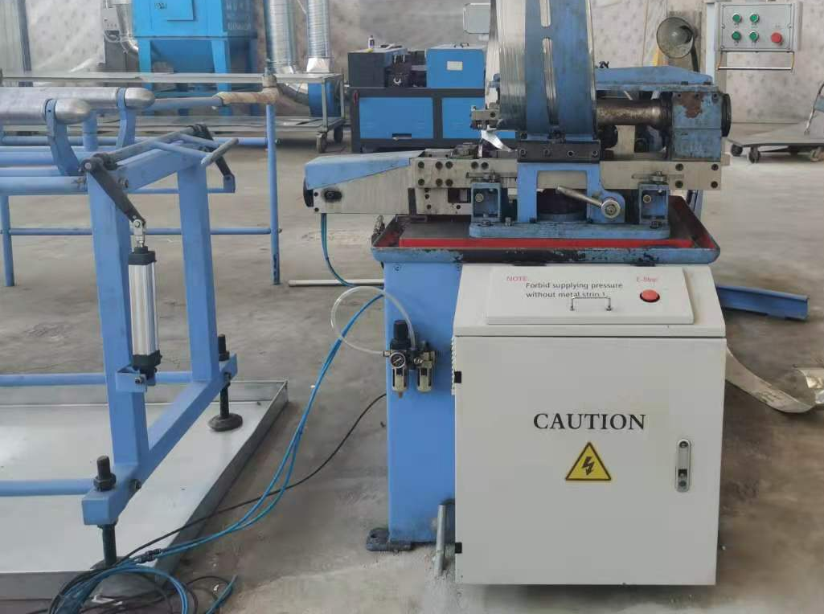 | 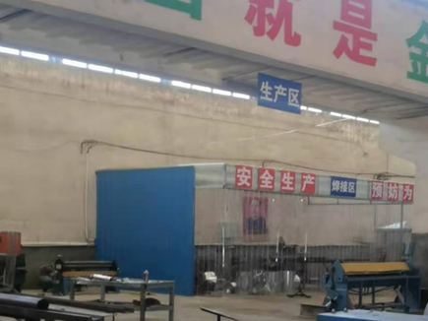
图3-5 设备减震垫 | 图3-6 密闭厂房
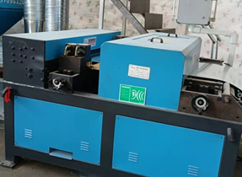 | 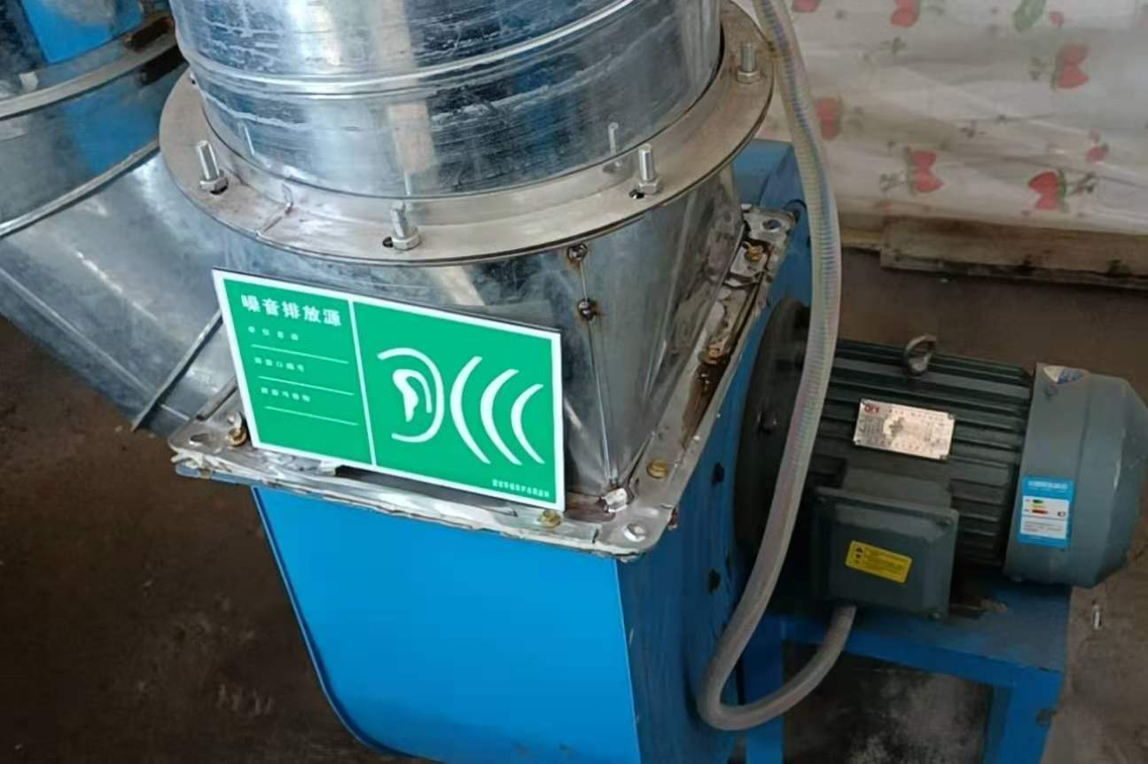
图3-6 噪声排放标识牌 | 图3-7 噪声排放标识牌
3.4固体废物
本项目固体废物产生情况、处置措施及最终去向见下表。

表3-3 固体废物产生及排放情况一览表
性质 | 固体废物名称 | 来源 | 暂存场所 | 处理处置方式及去向 | 环评预测产生量  （t/a） | 试生产实际产生量（t/a） | 折合全年产生量（t/a） | 暂存量（t/a） | 转运量（t/a）
一般固废 | 下脚料 | 机加工 | 一般固废暂存区 | 外售 | 5 | 0.82 | 4.92 | 0.82 | 0
一般固废 | 次品 | 成品检验 | 一般固废暂存区 | 外售 | 5 | 0.8 | 4.8 | 0.8 | 0
一般固废 | 布袋除尘器收尘 | 布袋除尘器 | 一般固废暂存区 | 外售 | 0.14 | 0.02 | 0.12 | 0.02 | 0
一般固废 | 生活垃圾 | 职工生活 | 一般固废暂存区 | 委托环卫部门 | 0.99 | 0.16 | 0.96 | 0.16 | 0
危险废物 | 含油废抹布 | 设备维修 | 危废间 | 委托有资质单位处理 | 0.01 | 0 | / | 0 | 0
危险废物 | 废液压油 | 设备维护 | 危废间 | 委托有资质单位处理 | 0.01 | 0 | / | 0 | 0
危险废物 | 废液压油桶 | 设备维护 | 危废间 | 委托有资质单位处理 | 4个 | 0 | / | 0 | 0
危险废物 | 废乳化液桶 | 滚剪式旋风管机 | 危废间 | 委托有资质单位处理 | 6个 | 0 | / | 0 | 0
备注：试生产时间为2020年9月至2020年10月。
危废处置情况：本项目危险废物委托聊城市汇巨环保科技有限公司进行处理，聊城市汇巨环保科技有限公司具备有效的危险废物经营许可证，提供危险废物收集、暂存、转运业务，可以合理处置本项目产生的废液压油（900-218-08）、废液压油桶（900-041-49）、废乳化液桶（900-041-49）。
危险废物委托处置合同见附件4。
现场图片见下图：
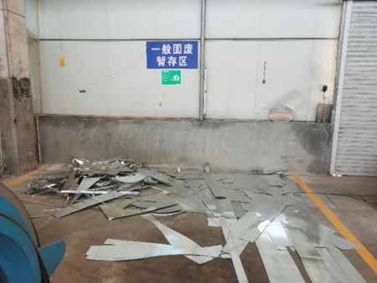 | 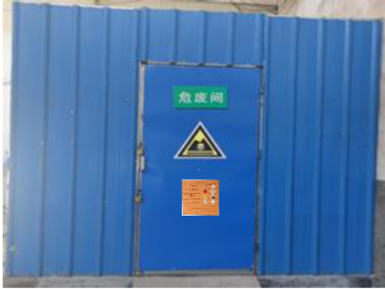
图3-8 一般固废暂存区 | 图3-9 危废间
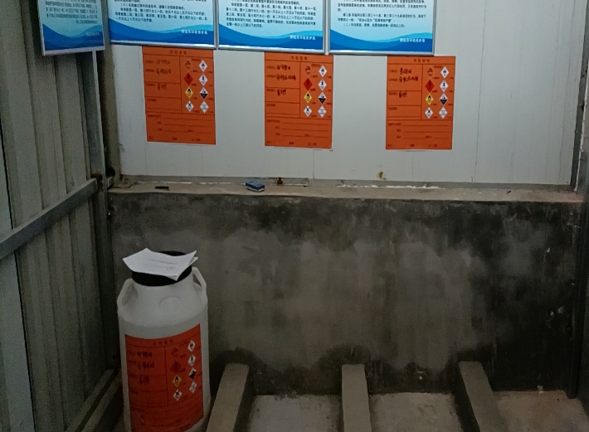 | 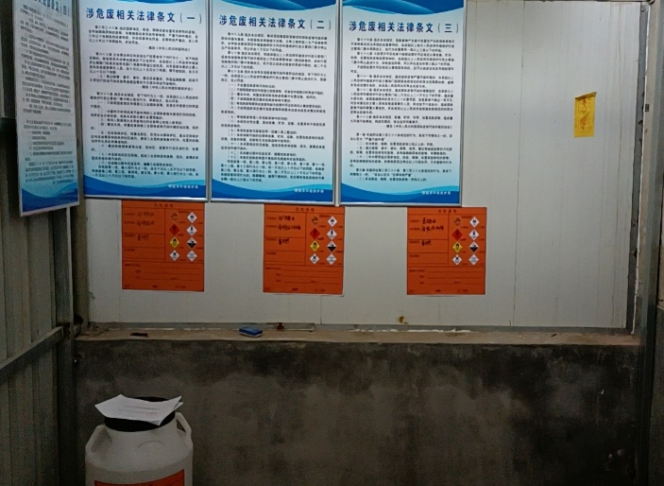
3-10 危废间内部 | 3-11 危废间内部
3.5环境风险防控措施
根据验收现场勘查情况，滚剪式旋风管机生产区应进行相应的防渗措施。现场图片见下图：
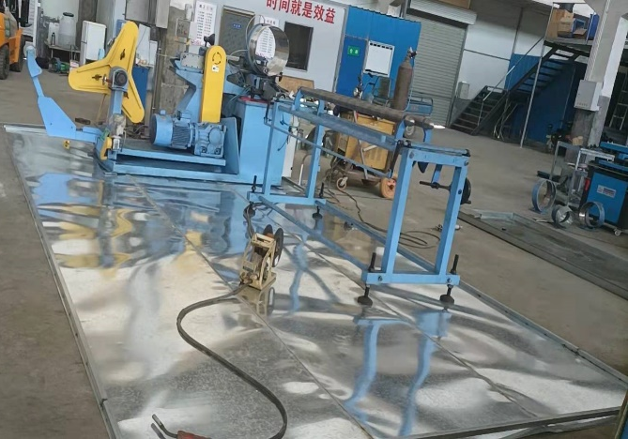 | 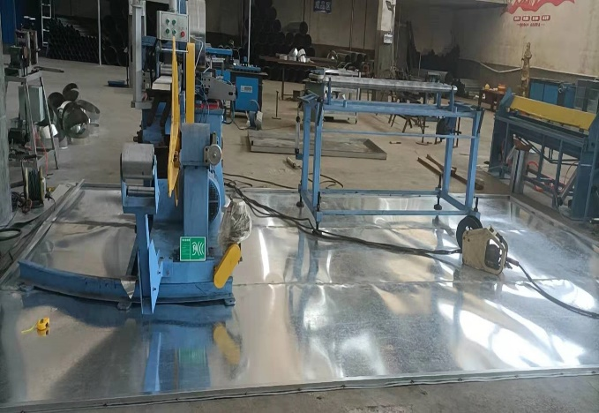
图3-12 滚剪式旋风管机生产区

表四

建设项目环境影响报告表主要结论及审批部门审批决定：
4.1建设项目环境影响报告表主要结论：
山东胜太环保设备有限公司年产3000吨白铁及不锈钢制品项目，位于莘县十八里铺镇莘星街0007号，用地性质为工业用地，符合莘县十八里铺镇总体规划要求及莘县十八里铺镇土地利用总体规划要求，符合莘县水源地保护规划，符合聊城市“三线一单”要求；符合《山东省环境保护条例》等相关法律法规要求；本项目工艺技术成熟，运行过程有切实可行的污染防治措施和风险防范措施，污染物实现达标排放，总量控制、清洁生产等满足环境管理要求，对周边环境影响较小。在落实各项污染防治措施、风险防范措施的前提下，从环保角度分析，本项目的建设是可行的。
本项目环境影响报告表全部结论及建议见附件8。
4.2各级环境保护行政主管部门的批复意见：
根据《关于山东胜太环保设备有限公司年产3000吨白铁及不锈钢制品项目环境影响报告表告知承诺的批复》（莘行审报告表[2020]53号），主要内容如下：
山东胜太环保设备有限公司报送的《年产3000吨白铁及不锈钢制品项目环境影响报告表》及相关申请材料收悉，符合莘县建设项目环境影响评价文件告知承诺制审批的相关要求，莘县审批服务局同意该项目环境影响报告表结论以及拟采取的生态环境保护措施。
建设单位要严格落实相关承诺事项和各项生态环境保护设施与主体工程同时设计、同时施工、同时投产使用的“三同时”制度。项目竣工后，须按规定程序申领排污许可证及进行竣工环境保护验收。
建设单位应在接到本批复后10个工作日内，将本批复及批复的环境影响报告表送聊城市生态环境局分局，并按规定接收各级生态环境部门的日常监督检查。

环保措施及环评批复落实情况：
根据《山东省建设项目环评告知承诺制审批改革试点实施方案》，本项目属于告知承诺制，环评批复要求本项目按照环评表要求落实环保措施要求，环评审批决定（环评报告要求）和实际建设情况对照见下表。

表4-1 环评报告表和实际建设情况对照一览表
项目  阶段 |  | 环评中要求的环境保护措施 | 工程实际采取的环保措施 | 结论
运营期 | 废气 | 本项目有组织废气主要为焊接和切割烟尘。焊接区使用软帘进行围蔽，焊接烟尘经焊接区配套的集气装置收集，等离子切割烟尘经设备上方带软帘的集气罩收集，上述被收集的焊接及等离子切割烟尘由风机引入同一台布袋除尘器处理，达标后经15m高P1排气筒排放。 | 焊接烟尘和等离子切割烟尘均由各自配套的带软帘的集气装置收集后，由风机引入同一台布袋除尘器处理，达标后经15m高P1排气筒排放。 | 已落实
运营期 | 噪声 | 本项目设备均设置在车间内，建设单位在设备选型时优先选用低噪声设备，且设置减振降噪基础，风机安装消音器 | 选用低噪声设备，且设置减振降噪基础，风机安装消音器 | 已落实
运营期 | 固废 | 下脚料及次品、布袋除尘器收尘均属于一般固废，收集后外售；职工生活垃圾由环卫部门定期清运；含油废抹布委托环卫部门处理。废液压油、废液压油桶、废乳化液桶均属于危险废物，收集后暂存于危废间，委托有危废处置资质单位定期清运处理。 | 下脚料及次品、布袋除尘器收尘均属于一般固废，收集后外售；职工生活垃圾由环卫部门定期清运；含油废抹布委托环卫部门处理。废液压油、废液压油桶、废乳化液桶均属于危险废物，收集后暂存于危废间，委托有危废处置资质单位定期清运处理。 | 已落实
运营期 | 废水 | 生活污水依托莘县莘星纺织印染有限公司旱厕进行收集，然后定期清运用作农肥。 | 生活污水依托莘县莘星纺织印染有限公司旱厕进行收集，然后定期清运用作农肥。 | 已落实

表五

验收监测质量保证及质量控制：
5.1监测分析方法
废气、噪声由建设单位委托山东华一检测有限公司于2020年10月29日和30日进行监测，并出具检测报告，检测报告见附件5。
本次验收采用的监测方法见下表。
表5-1 监测内容及方法分析
监测类别 | 检测项目 | 检测依据 | 检测方法 | 检出限
无组织废气 | 颗粒物 | GB/T 15432-1995 | 重量法 | 0.001mg/m³
有组织废气 | 颗粒物 | HJ 836-2017  GB/T 16157-1996 | 重量法 | 1.0mg/m³
工业企业厂界环境噪声 | 等效连续A声级 | GB 12348-2008 | / | /
5.2监测仪器
本项目监测内容为噪声和废气，噪声和废气监测使用的仪器名称、型号、编号见下表。
表5-2 监测仪器一览表
编号 | 监测项目 | 监测因子 |  | 仪器名称及型号 | 校准/检定情况
1 | 废气 | 有组织 | 颗粒物 | 自动烟尘（气）测试仪、十万分之一电子天平 | 已检定
2 | 废气 | 无组织 | 颗粒物 | 自动烟尘（气）测试仪、十万分之一电子天平 | 已检定
3 | 噪声 | 等效连续A声级 |  | 多功能声级计、声校准器 | 已校准
注：仪器经计量部门检定/校准，并在检定/校准有效期内使用。
5.3检测人员能力
本项目采样人员为山东华一检测有限公司在职专业监测部员工，参与监测工作的所有监测人员经过考核并正式上岗，在监测部门和行业进行环境监测工作多年，有丰富的经验；监测数据实行了三级审核制度，经过复核、审核，最后由授权签字人签发。
5.4监测分析过程的质量保证和质量控制
（1）废气
废气监测质量保证按照国家环保局发布的《环境监测技术规范》、《环境空气监测质量保证手册》和《固定源废气监测技术规范》的要求与规定进行全过程质量控制，在监测过程中对全过程包括布点、采样、实验室分析、数据处理等各环节进行严格的质量控制。尽量避免被测排放物中共存污染物因子对仪器分析的交叉干扰；尽量保证被测污染物因子的浓度在仪器测试量程的有效范围内。采样仪器在采样前后用在采样前后用标准流量计进行流量校准；监测分析仪器经计量部门检定并在有效期内；监测人员持证上岗、监测数据经三级审核。
（2）噪声
厂界噪声监测按《工业企业厂界环境噪声排放标准》（GB12348 -2008）进行。质量保证按照国家环保局《环境监测技术规范》（噪声部分）进行。噪声监测过程中，使用经计量部门检定的、并在有效使用期内的声级计；声级计在测试前后用标准声源进行校准，测量前后仪器的灵敏度相差不大于0.5dB。若大于0.5dB，则测试数据无效。噪声监测仪器校准记录见下表。
表5-3 噪声监测仪器校准记录一览表
校准日期 | 校准时间 | 标准值（dB） | 测量前（dB） | 测量后（dB）
2020.10.29 | 昼间 | 94 | 93.8 | 93.8
2020.10.29 | 夜间 | 94 | 93.8 | 93.9
202010.30 | 昼间 | 94 | 93.8 | 93.8
202010.30 | 夜间 | 94 | 93.8 | 93.8
注：测量前后仪器的灵敏度相差不大于0.5dB，测试数据有效。

表六

验收监测内容：
6.1有组织废气监测内容
监测因子：颗粒物；
监测时间和频次：每天采样3次，连续监测2天；
监测点位：见表6-1。
表6-1 有组织废气监测点位一览表
监测点位 | 监测项目 | 监测频率
P1排气筒 | 颗粒物 | 3次/天，连续监测2天
布袋除尘器进气口 | 颗粒物 | 3次/天，连续监测2天
6.2无组织废气监测内容
监测因子：颗粒物；
监测时间和频次：每天采样4次，连续监测2天；
监测点位：见表6-2。
表6-2 无组织废气监测点位一览表
监测点位 | 监测项目 | 监测频率
厂界上风向设置1个参照点，下风向设置3个监测点 | 颗粒物 | 4次/天，连续监测2天
6.3噪声监测内容
监测项目：厂界噪声；
监测因子：等效连续A声级；
监测时间和频次：监测2天，每天昼间、夜间各1次
监测点设置：见表6-3。
表6-3 噪声监测内容一览表
序号 | 监测点位 | 距厂界距离 | 监测项目
序号 | 监测点位 | 距离（m） | 监测项目
1 | 东厂界外 | 1 | 等效连续A声级
2 | 南厂界外 | 1 | 等效连续A声级
3 | 西厂界外 | 1 | 等效连续A声级
4 | 北厂界外 | 1 | 等效连续A声级

表七

验收监测期间生产工况记录：
山东胜太环保设备有限公司年产3000吨白铁及不锈钢制品项目，在验收监测期间，采用《建设项目竣工环境保护验收技术指南 污染影响型》（生态环境部公告2018年第9号）附录3工况记录推荐方法中产品质量核算法来记录工况，即通过查阅产品产量统计表对工况情况做出分析，判断工况是否达到75%，生产负荷达到75%以上时，进入现场进行监测，以确保数据的有效性。验收监测期间，项目各设备运转正常，在企业的配合下，山东华一检测有限公司于2020年10月29日至10月30日进行了厂界噪声、废气的采样。监测期间，企业实际生产负荷满足验收监测对工况的要求。验收监测期间，实际工况情况见表7-1。
表7-1 验收监测期间生产工况情况一览表
日期 | 产品名称 | 设计生产能力 | 设计每天产能 | 实际每天生产能力 | 生产负荷（%）
2020.10.29 | 白铁及不锈钢制品 | 3000t/a | 9.09t/d | 8.6t/d | 95%
2020.10.30 | 白铁及不锈钢制品 | 3000t/a | 9.09t/d | 8.7t/d | 96%

验收监测结果：
7.1无组织废气
验收监测期间气象参数见表7-2。
表7-2 验收监测期间气象参数一览表
气象条件  日 期 频 次 |  | 气温(℃) | 气压  (kPa) | 风速(m/s) | 风向 | 总云量 | 低云量
2020.10.29 | 第一次 | 5.5 | 101.8 | 1.2 | 东北风 | 7 | 3
2020.10.29 | 第二次 | 12.6 | 101.5 | 1.1 | 东北风 | 6 | 2
2020.10.29 | 第三次 | 15.8 | 101.4 | 1.3 | 东北风 | 6 | 2
2020.10.29 | 第四次 | 9.7 | 101.7 | 1.4 | 东北风 | 7 | 3
2020.10.30 | 第一次 | 8.3 | 101.7 | 1.9 | 东南风 | 2 | 0
2020.10.30 | 第二次 | 16.2 | 101.3 | 2.1 | 东南风 | 3 | 1
2020.10.30 | 第三次 | 18.7 | 101.2 | 1.8 | 东南风 | 3 | 1
2020.10.30 | 第四次 | 13.0 | 101.5 | 2.0 | 东南风 | 2 | 0
无组织排放废气监测结果见表7-3，监测点位示意图见图7-1、7-2。

表7-3 无组织颗粒物监测结果一览表(mg/m³)
采样点位 | 上风向1#监测点 | 下风向2#监测点 | 下风向3#监测点 | 下风向4#监测点
监测项目 | 颗粒物(mg/m³)
采样日期 | 2020.10.29
第一次 | 0.290 | 0.326 | 0.345 | 0.317
第二次 | 0.283 | 0.312 | 0.319 | 0.346
第三次 | 0.267 | 0.334 | 0.320 | 0.307
第四次 | 0.274 | 0.308 | 0.333 | 0.340
采样日期 | 2020.10.30
第一次 | 0.281 | 0.335 | 0.301 | 0.331
第二次 | 0.272 | 0.329 | 0.325 | 0.328
第三次 | 0.289 | 0.314 | 0.306 | 0.332
第四次 | 0.277 | 0.327 | 0.341 | 0.313
最大值（mg/m³） | 0.346
无组织排放监控浓度限值（mg/m³） | 1.0
达标情况 | 达标
验收无组织废气监测结论：验收监测期间，无组织排放的颗粒物浓度监测最大值为0.346mg/m³，厂界颗粒物排放浓度满足《大气污染物综合排放标准》（GB16297-1996）表2排放标准。
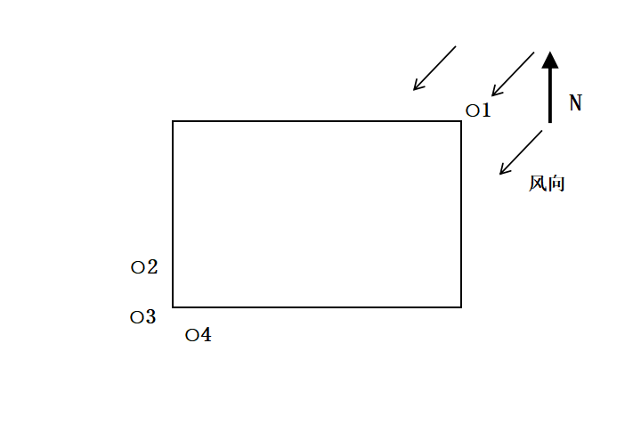
无组织废气监测点位布置情况见下图：
图7-1 2020.10.29无组织废气监测点位图

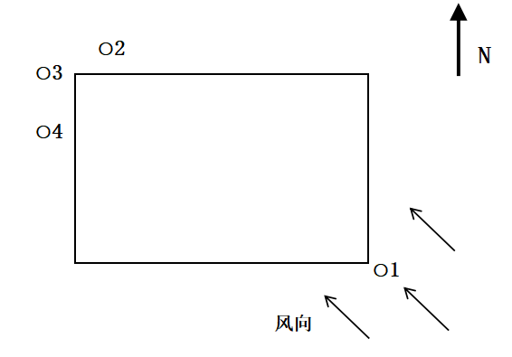
图7-2 2020.10.30无组织废气监测点布局图
7.2有组织废气
有组织排放废气监测结果见表7-4。
表7-4 有组织颗粒物监测结果一览表
焊接、等离子切割废气P1排气筒（布袋除尘器前）
排气筒内径（m） |  | 0.4 | 排气筒高度（m） |  | /
监测日期 | 2020.10.29 |  |  | 2020.10.30
监测项目 | 第一次 | 第二次 | 第三次 | 第一次 | 第二次 | 第三次
标杆流量（m³/h） | 2530 | 2642 | 2588 | 2608 | 2568 | 2511
颗粒物浓度（mg/m³） | 132 | 143 | 137 | 145 | 139 | 133
颗粒物排放速率（kg/h） | 3.3×10⁻¹ | 3.8×10⁻¹ | 3.5×10⁻¹ | 3.8×10⁻¹ | 3.6×10⁻¹ | 3.3×10⁻¹
焊接、等离子切割废气P1排气筒（布袋除尘器后）
排气筒内径（m） |  | 0.4 | 排气筒高度（m） |  | 15
监测日期 | 2020.10.29 |  |  | 2020.10.30
监测项目 | 第一次 | 第二次 | 第三次 | 第一次 | 第二次 | 第三次
标杆流量（m³/h） | 1939 | 2078 | 2030 | 2091 | 1960 | 1948
颗粒物浓度（mg/m³） | 1.7 | 1.6 | 1.6 | 1.6 | 1.8 | 1.7
颗粒物排放速率（kg/h） | 3.3×10⁻³ | 3.3×10⁻³ | 3.2×10⁻³ | 3.3×10⁻³ | 3.5×10⁻³ | 3.3×10⁻³
排放最大值 | 浓度1.8mg/m³、速率0.0035kg/h
标准限值 | 浓度≤20mg/m³、速率≤3.5kg/h
达标情况 | 达标
环评设计处理效率 | 99.0% | 99.1% | 99.1% | 99.1% | 99.0% | 99.0%
布袋除尘器处理效率 | 99%
达标情况 | 达标 | 达标 | 达标 | 达标 | 达标 | 达标
废气处理设施：根据布袋除尘器进、出口监测结果计算，布袋除尘器处理效率为99.0%~99.1%，满足环评中布袋除尘器99%的效率。
验收有组织废气监测结论：验收监测期间，P1排气筒有组织颗粒物排放浓度最大值为1.8mg/m³、排放速率最大值为0.0035kg/h，有组织颗粒物排放浓度满足《山东省区域性大气污染物综合排放标准》（DB37/2376-2019）表2“一般控制区”标准要求；排放速率满足《大气污染物综合排放标准》（GB16297-1996）表2二级标准要求。
7.3厂界噪声
噪声监测结果见表7-5，点位示意见图7-3。
表7-5 厂界噪声监测结果一览表
检测点位置  采样时间 |  | 1#东厂界 | 2#南厂界 | 3#西厂界 | 4#北厂界 | 标准值 | 评价结果
10.29 | 昼间Leq（dB(A)） | 53.8 | 55.2 | 57.6 | 54.5 | 60 | 达标
10.29 | 夜间Leq（dB(A)） | 44.5 | 45.7 | 48.3 | 45.1 | 50 | 达标
10.30 | 昼间Leq（dB(A)） | 53.6 | 55.0 | 57.3 | 54.4 | 60 | 达标
10.30 | 夜间Leq（dB(A)） | 44.2 | 45.5 | 48.0 | 44.9 | 50 | 达标
验收监测结论：验收监测期间，10月29日昼间厂界噪声等效声级在53.8~57.6dB(A)之间，夜间厂界噪声等效声级在44.5~48.3dB(A)之间；10月30日昼间厂界噪声等效声级在53.6~57.3dB(A)之间，夜间厂界噪声等效声级在44.9~48.0dB(A)之间。昼间和夜间厂界噪声均符合《工业企业厂界环境噪声排放标准》（GB12348-2008）2类区标准限值要求。
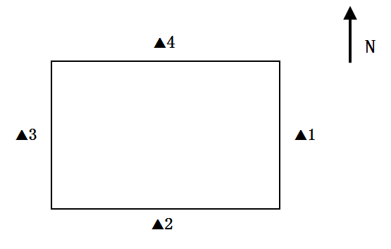
噪声监测点位见下图：
图7-3 噪声监测点布局图

7.4废水
本项目生活污水经莘县莘星纺织印染有限公司旱厕收集后定期清运用作农肥，不外排。因此本项目废水不具备监测条件，没有对项目废水进行监测。
7.5固废
本项目固废主要包括下脚料及次品、布袋除尘器收尘、含油废抹布、生活垃圾、废液压油、废液压油桶、废乳化液桶等。
下脚料及次品、布袋除尘器收尘均属于一般固废，收集后外售；职工生活垃圾置于厂区垃圾桶内，由环卫部门定期清运；含油废抹布属于《国家危险废物名录》（2016年）危险废物管理豁免清单中，委托环卫部门处理。废液压油、废液压油桶、废乳化液桶均属于危险废物，收集后暂存于危废间，委托有危废处置资质单位定期清运处理。一般固体废弃物处置符合《一般工业固体废物贮存、处置场污染控制标准》(GB18599-2001)及其修改单要求，危险废物处置符合《危险废物贮存污染控制标准》（GB18597-2001）及修改单要求，本项目固体废物处理去向明确，做到及时清运，不会造成二次污染问题，基本不会对周围环境卫生造成不利影响。
7.6污染物排放总量核算
依据本次验收监测工况条件下的排放速率平均值及年运行时间，核算污染物排放总量。
表7-6 项目废气污染物排放量核算一览表
总量控制对象 | 监测对象 | 年运行时间h/a | 排放量核算
总量控制对象 | 监测对象 | 年运行时间h/a | 监测期间排放速率日均值kg/h | 实测排放量t/a | 监测期间平均生产负荷 | 100%负荷下的污染物排放总量t/a
颗粒物 | P1排气筒 | 660 | 0.0033 | 0.002178 | 95.5% | 0.002281
注：经核实，产尘设备为间断使用，设备运行平均时间为2h/d，全年运行330天。
本项目已申请颗粒物总量为0.002844t/a，本次验收核算的颗粒物总量为0.0023t/a，则本次验收颗粒物符合总量控制指标。

表八

验收监测结论：
8.1工程概况
山东胜太环保设备有限公司成立于2020年3月，注册地址位于莘县十八里铺镇莘星街0007号，主要经营环保设备、不锈钢制品等项目。2020年7月山东胜太环保设备有限公司投资200万元建设年产3000吨白铁及不锈钢制品项目，项目占地面积1009.72m²，主要建设内容为生产车间，内部按功能区划分为生产区、焊接区、原料区、成品区、仓库、办公室等，新增等离子切割机、共板法兰成型机、气动折弯机、卷圆机、螺旋风管机、二保焊、氩弧焊、台钻等主要生产设备及其他机械设施。项目劳动定员6人，每班工作8h，分为夜班和白班，全年运行330天。投产后可达到年产3000吨白铁及不锈钢制品的规模。
8.2环保措施落实情况调查结论
项目建设期及运行期均按照《山东胜太环保设备有限公司年产3000吨白铁及不锈钢制品项目环境影响报告表》及莘县环境保护局的批复（莘环报告表[2020]53号）落实了各项环境保护措施，基本落实了环境保护“三同时”制度，资料齐全、手续完备，基本符合项目建设环境管理程序要求。
8.3运行工况
监测期间，山东胜太环保设备有限公司年产3000吨白铁及不锈钢制品项目运行工况大于75%，工况符合验收监测要求。
8.4主要污染物的产生及处理措施
（1）废气
本项目有组织废气主要为焊接和切割烟尘。焊接区使用软帘进行围蔽，焊接烟尘经焊接区配套的集气装置收集，等离子切割烟尘经设备上方带软帘的集气罩收集，上述被收集的焊接及等离子切割烟尘由风机引入同一台布袋除尘器处理，达标后经15m高P1排气筒排放。
（2）噪声
本项目噪声主要为等离子切割机、气动折弯机、卷圆机、滚剪式旋风管机、共板法兰成型机、风管生产二线、虾米弯头机、空气压缩机、风管辘骨机、抱骨机、液压折弯机、台钻、合扣机、风机等设备运行噪声，建设单位在设备选型时优先选用低噪声设备，且设置减振降噪基础，风机安装消音器，采取以上措施后可有效减小各类设备噪声产生值。
（3）固体废弃物
本项目固废均得到有效处理处置，下脚料及次品、布袋除尘器收尘均属于一般固废，收集后外售；职工生活垃圾置于厂区垃圾桶内，由环卫部门定期清运；含油废抹布属于《国家危险废物名录》（2016年）危险废物管理豁免清单中，委托环卫部门处理。废液压油、废液压油桶、废乳化液桶均属于危险废物，收集后暂存于危废间，委托有危废处置资质单位定期清运处理。一般固体废弃物处置符合《一般工业固体废物贮存、处置场污染控制标准》(GB18599-2001)及其修改单要求，危险废物处置符合《危险废物贮存污染控制标准》（GB18597-2001）及修改单要求。
（4）废水
本项目生活污水经莘县莘星纺织印染有限公司旱厕收集后定期清运用作农肥，不外排。
8.5验收监测结果
（1）大气污染物监测结果
监测结果表明：P1排气筒有组织颗粒物排放浓度最大值1.8mg/m³、排放速率最大值为0.0035kg/h，有组织颗粒物排放浓度满足《山东省区域性大气污染物综合排放标准》（DB37/2376-2019）表2“一般控制区”标准要求；排放速率满足《大气污染物综合排放标准》（GB16297-1996）表2二级标准要求。
无组织废气下风向厂界颗粒物浓度最大为0.346mg/m³，无组织颗粒物厂界浓度满足《大气污染物综合排放标准》（GB16297-1996）表2排放标准。
（2）噪声监测结果
监测结果表明：10月29日昼间厂界噪声等效声级在53.8~57.6dB(A)之间，夜间厂界噪声等效声级在44.5~48.3dB(A)之间；10月30日昼间厂界噪声等效声级在53.6~57.3dB(A)之间，夜间厂界噪声等效声级在44.9~48.0dB(A)之间。昼间和夜间厂界噪声均符合《工业企业厂界环境噪声排放标准》（GB12348-2008）2类区标准限值要求。
（3）固废检查结果及评价
本项目固废均得到有效处理处置，下脚料及次品、布袋除尘器收尘均属于一般固废，收集后外售；职工生活垃圾置于厂区垃圾桶内，由环卫部门定期清运；含油废抹布属于《国家危险废物名录》（2016年）危险废物管理豁免清单中，委托环卫部门处理。废液压油、废液压油桶、废乳化液桶均属于危险废物，收集后暂存于危废间，委托有危废处置资质单位定期清运处理。一般固体废弃物处置符合《一般工业固体废物贮存、处置场污染控制标准》(GB18599-2001)及其修改单要求，危险废物处置符合《危险废物贮存污染控制标准》（GB18597-2001）及修改单要求，本项目固体废物处理去向明确，做到及时清运，不会造成二次污染问题，基本不会对周围环境卫生造成不利影响。
（4）废水检查结果及评价
本项目生活污水经莘县莘星纺织印染有限公司旱厕收集后定期清运用作农肥，不外排。因此本项目废水不具备监测条件，没有对项目废水进行监测。
综上所述，各环保设施的运行、日常检查和维护由专人负责，确保了各设施的正常运行。
8.6总量控制
本项目不需申请COD_{Cr}和氨氮总量指标。
本项目已申请颗粒物总量0.002844t/a，本次验收的颗粒物排放总量为0.002281t/a，则本项目颗粒物排放量符合总量控制指标。
8.7项目变更情况说明
本项目平面布置进行了小幅度的调整，生产设备有少量的增加和调整。其余均未发生变化，根据《关于印发环评管理中部分行业建设项目重大变动清单的通知》（环办[2015]52号）相关规定，项目变动未造成不利环境影响，不属于重大变动。
8.8验收总结论
本项目建设不存在重大变动，环保手续完备，执行了环境影响评价和“三同时”管理制度，基本落实了环评报告及其批复所规定的各项环境污染防治措施，外排污染物符合达标排放要求，山东胜太环保设备有限公司年产3000吨白铁及不锈钢制品项目在环境保护方面符合竣工验收条件。
8.9建议
（1）进一步完善企业风险应急预案，加强环境事故应急演练，落实风险防范等环境保护措施，防治污染事故发生。
（2）进一步加强环境与生产管理，避免发生泄漏，加强环保设施的维护和管理，使环保设施处于良好的运行状态，确保各项污染物长期稳定达标排放
（3）应完善环境管理规章制度、进一步加强危险废物的管理。

